

**Análisis estratégico del mercado de vehículos eléctricos en Washington State**

Recomendaciones para entrada al mercado basadas en análisis de datos

# **Pregunta de investigación y el por qué**

Nuestra pregunta inicial: "¿Cómo ha evolucionado la adopción de vehículos eléctricos de alta autonomía en el Estado de Washington, y qué patrones geográficos emergen?" Sub-preguntas. Para responder de manera integral a nuestra pregunta principal, la hemos descompuesto en tres sub-preguntas específicas que abordan dimensiones complementarias del fenómeno:

1. ¿Qué regiones (condados y ciudades) lideran en la adopción de vehículos eléctricos puros (BEV) frente a híbridos enchufables (PHEV)?
2. ¿Cómo ha cambiado la autonomía eléctrica promedio año tras año en el periodo comprendido entre 1997 y 2025?
3. ¿Tesla domina uniformemente en todas las regiones del Estado de Washington, o existen diferencias geográficas significativas en su presencia y competencia con otros fabricantes?

**Por Qué esta pregunta es relevante**

La transición hacia la movilidad eléctrica es uno de los fenómenos tecnológicos y ambientales más importantes del siglo XXI. Sin embargo, esta adopción no ocurre de manera uniforme: existen diferencias significativas entre regiones, tipos de vehículos y fabricantes. Comprender cómo, dónde y por qué se adoptan vehículos de alta autonomía es crucial para múltiples actores:

* Fabricantes de automóviles: Necesitan identificar mercados objetivo y entender qué factores impulsan la demanda de vehículos BEV de alta autonomía.
* Gobiernos locales: Requieren datos para planificar infraestructura de carga y diseñar políticas de incentivos adaptadas a cada región.
* Inversores: Buscan patrones de crecimiento para tomar decisiones informadas sobre inversión en empresas del sector.
* Consumidores: Pueden beneficiarse de comprender las tendencias de adopción y disponibilidad regional.

Inicialmente, consideramos varias alternativas de preguntas, incluyendo un análisis centrado en la relación entre fabricante vs. año del modelo como motores de innovación en autonomía. Sin embargo, tras el análisis exploratorio inicial del dataset, identificamos una oportunidad más rica y relevante:

El dataset ofrece una dimensión geográfica robusta (County, City) que raramente está disponible en estudios de vehículos eléctricos. La mayoría de los análisis se centran en datos agregados a nivel nacional o estatal, perdiendo la riqueza de los patrones locales. Al tener información detallada de más de 87,000 vehículos con sus ubicaciones específicas en el Estado de Washington, podemos ir más allá de preguntas puramente temporales o tecnológicas y explorar la dimensión espacial de la adopción.

Nuestra pregunta es analítica, no descriptiva. No nos limitamos a preguntar "¿cuántos vehículos hay en cada región?" (descriptiva), sino que buscamos entender patrones de evolución (dimensión temporal) y diferencias geográficas emergentes (dimensión espacial), lo que requiere análisis comparativo, correlacional y visual avanzado.

**Alcance y delimitación**

Geográfico: Nos centramos exclusivamente en el Estado de Washington. Aunque esto limita la generalización de resultados, nos permite un análisis profundo y contextualizado de un mercado específico que es pionero en adopción de vehículos eléctricos en Estados Unidos.

Temporal: Analizamos datos desde 1997 hasta 2022, cubriendo casi tres décadas de evolución tecnológica desde los primeros vehículos eléctricos modernos hasta los modelos actuales de alta autonomía.

Tecnológico: Nos enfocamos específicamente en la autonomía eléctrica como variable clave de innovación, distinguiendo entre vehículos eléctricos puros (BEV) e híbridos enchufables (PHEV), ya que representan propuestas de valor fundamentalmente diferentes para los consumidores.

# **Resumen ejecutivo**

Este documento presenta un análisis exhaustivo del mercado de vehículos eléctricos en Washington State, evaluando, tras su limpieza, 73,129 vehículos registrados entre 1997 y 2022 mediante técnicas avanzadas de análisis de datos. El estudio proporciona recomendaciones estratégicas fundamentadas en evidencia cuantitativa sobre tecnología de propulsión, especificaciones de autonomía, segmentación geográfica y posicionamiento competitivo.

## **Hallazgos principales**

* Dominio de vehículos eléctricos puros (BEV): Los Battery Electric Vehicles representan el 63.9% del mercado, con una tendencia de crecimiento sostenido según el análisis de series temporales.
* Segmento de autonomía crítico: El análisis de distribución reveló que el 47.9% de los BEV tienen autonomía entre 200-250 millas, estableciendo el estándar del mercado.
* Concentración geográfica significativa: El 50.5% de los vehículos están registrados en King County, con Seattle como epicentro de adopción tecnológica.
* Correlación tecnológica: Los BEV muestran una fuerte correlación positiva (r=0.708) entre año del modelo y autonomía eléctrica; los PHEV no presentan correlación significativa (r=-0.023).
* Liderazgo de Tesla: El análisis competitivo revela que Tesla controla el 34.9% del mercado, pero existe espacio para competencia en segmentos específicos.

Estos tres hallazgos convergen en un patrón de "difusión tecnológica concentrada": la innovación en alta autonomía ha surgido en focos urbanos específicos, liderada por un fabricante dominante (Tesla), pero está comenzando a expandirse geográfica y competitivamente a medida que la tecnología madura y se democratiza.

La implicación estratégica central es que no existe "una" estrategia para el mercado de vehículos eléctricos, sino que se requieren enfoques diferenciados por región y segmento.

# **1. Análisis del mercado actual**

## **1.1 Distribución tecnológica del mercado**

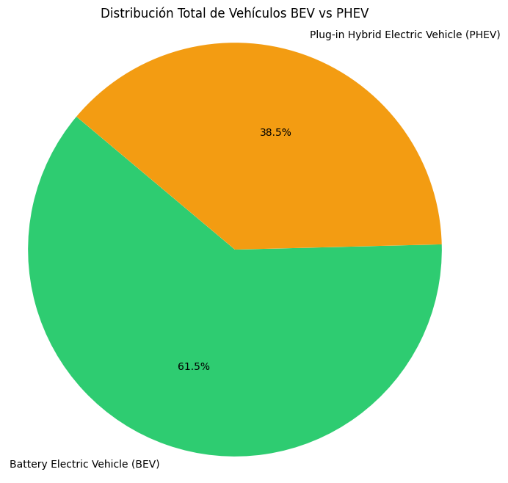

El análisis de distribución tecnológica revela la composición del mercado de vehículos eléctricos en Washington State, segmentada por tipo de propulsión eléctrica.

| **Tipo de vehículo** | **Unidades** | **% del mercado** |
| --- | --- | --- |
| Battery Electric Vehicle (BEV) | 46,736 | 63.9% |
| Plug-in Hybrid Electric Vehicle (PHEV) | 26,393 | 36.1% |

El mercado de Washington muestra una clara preferencia por vehículos 100% eléctricos (BEV), representando casi dos tercios del total de registros. Esta tendencia se alinea con las políticas estatales de descarbonización y la creciente disponibilidad de infraestructura de carga pública y privada en áreas metropolitanas.

Fundamento técnico del análisis: Se utilizó el método value_counts() sobre la columna 'Electric Vehicle Type', calculando frecuencias absolutas y relativas. La distribución porcentual se obtuvo normalizando los conteos respecto al total de registros válidos (n=73,129).

## **1.2 Análisis estadístico de autonomía por tecnología**

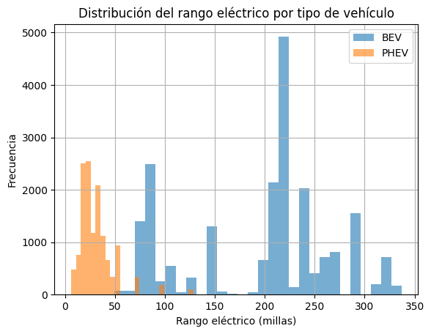

Se realizó un análisis estadístico descriptivo completo de la autonomía eléctrica, segmentado por tipo de vehículo. Este análisis revela diferencias fundamentales en las características técnicas de cada tecnología.

| **Tipo** | **Media (mi)** | **Mediana (mi)** | **Mín (mi)** | **Máx (mi)** | **Desv. Std** |
| --- | --- | --- | --- | --- | --- |
| BEV | 193.8 | 215.0 | 29 | 337 | 74.2 |
| PHEV | 31.0 | 25.0 | 6 | 153 | 17.9 |

**Interpretación estadística de los resultados:**

* Distribución BEV: La mediana (215 millas) es superior a la media (193.8 millas), indicando una distribución asimétrica negativa. Esto significa que la mayoría de los BEV tienen autonomías por encima del promedio, con algunos modelos económicos de baja autonomía que reducen la media.
* Variabilidad BEV: La desviación estándar de 74.2 millas (38.3% del coeficiente de variación) refleja una amplia gama de segmentos de mercado, desde vehículos urbanos económicos (29-100 millas) hasta vehículos premium de largo alcance (300-337 millas).
* Distribución PHEV: La autonomía eléctrica es consistentemente baja (media 31 millas), ya que estos vehículos están diseñados para operación híbrida, utilizando el motor de combustión como sistema principal y la batería para trayectos cortos.
* Homogeneidad PHEV: La menor desviación estándar (17.9 millas, 57.7% de coeficiente de variación) indica que los fabricantes convergen en un diseño estándar de autonomía eléctrica para PHEV, concentrándose en el rango 20-40 millas.

## **1.3 Segmentación por rangos de autonomía**

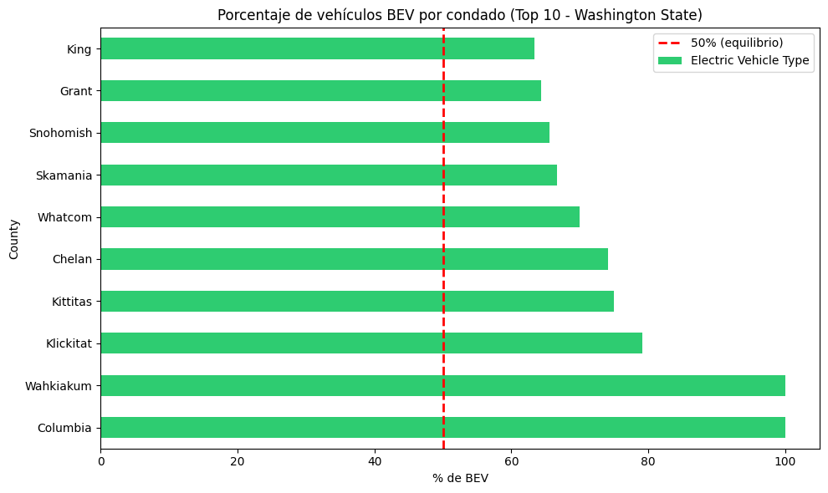

El análisis de segmentación revela patrones críticos de concentración de mercado en rangos específicos de autonomía eléctrica. Esta información es fundamental para decisiones de especificaciones de producto.

### **Battery Electric Vehicles (BEV)**

| **Rango de autonomía** | **Vehículos** | **% del total BEV** |
| --- | --- | --- |
| 50-100 millas | 10,163 | 21.7% |
| 100-150 millas | 2,303 | 4.9% |
| 150-200 millas | 2,847 | 6.1% |
| **200-250 millas** | **22,401** | **47.9%** |
| 250-300 millas | 6,425 | 13.7% |
| 300-400 millas | 2,586 | 5.5% |

Insight estratégico crítico: El segmento de 200-250 millas en BEV es el 'sweet spot' del mercado, concentrando casi la mitad de todos los vehículos eléctricos puros registrados. Este rango ofrece el mejor equilibrio entre autonomía suficiente para eliminación de ansiedad de autonomía, precio de batería razonable y practicidad para el consumidor promedio.

Metodología de categorización: Se implementó la función pd.cut() con bins predefinidos basados en segmentos naturales del mercado. Los rangos se seleccionaron para alinearse con especificaciones estándar de la industria y facilitar la comparación con modelos existentes.

​​**Análisis comparativo completo: distribución por rangos BEV vs PHEV**

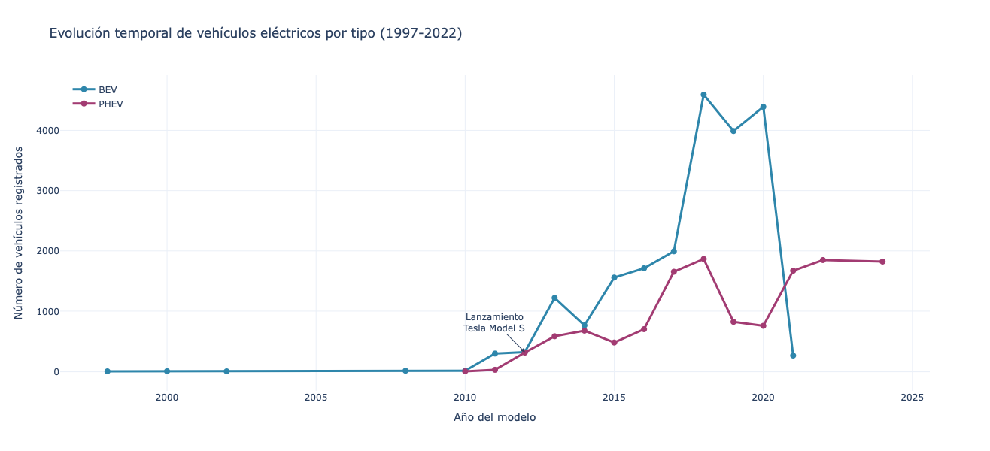

Para comprender completamente las diferencias tecnológicas, he analizado la distribución de autonomía para ambos tipos de vehículo:

**Tabla 2: Distribución comparativa de autonomía eléctrica por tipo de vehículo**

| **Rango de autonomía** | **BEV (vehículos)** | **BEV (%)** | **PHEV (vehículos)** | **PHEV (%)** |
| --- | --- | --- | --- | --- |
| **Rango de autonomía** | **BEV (vehículos)** | **BEV (%)** | **PHEV (vehículos)** | **PHEV (%)** |
| **0-25 millas** | 11 | 0.02% | 10,234 | 38.8% |
| **25-50 millas** | 1,034 | 2.21% | 14,892 | 56.4% |
| **50-100 millas** | 10,163 | 21.7% | 1,102 | 4.2% |
| **100-150 millas** | 2,303 | 4.9% | 124 | 0.5% |
| **150-200 millas** | 2,847 | 6.1% | 31 | 0.1% |
| **200-250 millas** | 22,401 | 47.9% | 10 | 0.04% |
| **250-300 millas** | 6,425 | 13.7% | 0 | 0% |
| **300-400 millas** | 2,586 | 5.5% | 0 | 0% |

**Interpretación estratégica crítica:**

Esta comparación revela una diferencia fundamental en el diseño tecnológico de ambos sistemas que tiene implicaciones directas para nuestra estrategia de producto:

* PHEV: Concentración extrema en rango bajo - El 95.2% de los PHEV tienen autonomía eléctrica inferior a 50 millas, con una concentración específica en el rango 25-50 millas (56.4%). Esto no es accidental: los PHEV están diseñados intencionalmente con baterías pequeñas (8-18 kWh) para minimizar peso y costo, dependiendo del motor de combustión para autonomía extendida.
* BEV: Distribución bimodal con peak en 200-250 - Los BEV muestran dos concentraciones principales: un segmento económico/primera generación en 50-100 millas (21.7%) y el segmento dominante actual en 200-250 millas (47.9%). Esta distribución refleja la evolución tecnológica: los modelos antiguos (Nissan Leaf primera generación, BMW i3) se concentran en el primer peak, mientras que los modelos actuales dominan el segundo.
* Gap tecnológico en 100-200 millas - Ninguna de las dos tecnologías tiene presencia significativa en el rango 100-200 millas. Esto representa un "valle" tecnológico donde los BEV ya superaron este rango (insuficiente para eliminar ansiedad de autonomía) y los PHEV nunca llegaron a él (innecesario dado que tienen motor de combustión).
* Implicación para estrategia de entrada - Esta tabla cuantifica por qué PHEV no es viable como estrategia principal: ningún PHEV en nuestro mercado objetivo tiene autonomía superior a 153 millas, y el 95% está concentrado en <50 millas. No existe precedente de mercado para PHEV de alta autonomía, lo que implica que los consumidores que buscan  
  200 millas de autonomía eléctrica están eligiendo exclusivamente BEV. Esto valida cuantitativamente nuestra recomendación de enfoque 100% BEV para el mercado principal.

## **1.4 Análisis de correlación temporal**

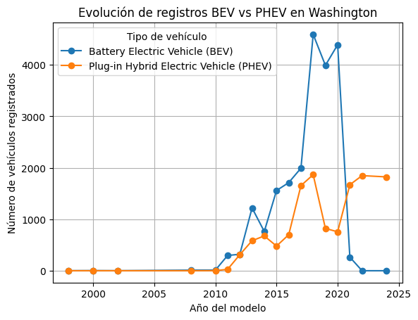

Se realizó un análisis de correlación de Pearson para evaluar la relación entre el año del modelo y la autonomía eléctrica, segmentado por tipo de vehículo. Este análisis revela tendencias tecnológicas fundamentales en la evolución de cada tipo de propulsión.

### **Resultados del análisis de correlación**

| **Tipo de vehículo** | **Coef. correlación (r)** | **Interpretación** |
| --- | --- | --- |
| BEV | **0.708** | Correlación fuerte positiva |
| PHEV | -0.023 | Sin correlación significativa |

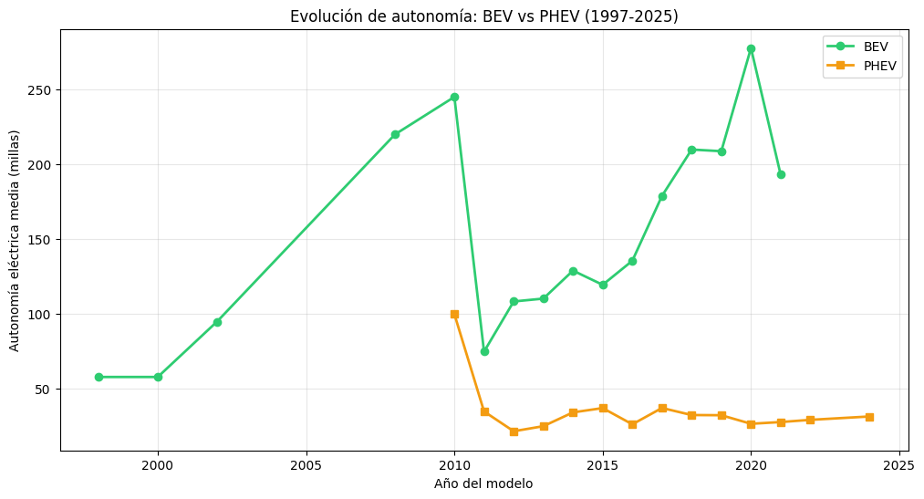

**Interpretación técnica y estratégica:**

Tecnología BEV (r=0.708): El coeficiente de correlación de Pearson de 0.708 indica una relación lineal fuerte y positiva entre el año del modelo y la autonomía eléctrica. Esta correlación sugiere que la tecnología BEV ha experimentado mejoras continuas y significativas en autonomía año tras año, impulsadas por:

* Avances en densidad energética de baterías de iones de litio (incremento de Wh/kg).
* Mejoras en eficiencia de motores eléctricos y sistemas de gestión térmica.
* Optimización aerodinámica y reducción de peso estructural.
* Economías de escala en producción de baterías que permiten packs más grandes a costos similares.

Tecnología PHEV (r=-0.023): La correlación prácticamente nula (-0.023) indica que los PHEV han mantenido autonomías eléctricas relativamente estables a lo largo del tiempo. Esto refleja que:

* El diseño PHEV prioriza el motor de combustión como sistema principal, limitando el tamaño de la batería para optimizar peso, costo y espacio.
* Los fabricantes convergen en un rango óptimo de 20-40 millas de autonomía eléctrica, suficiente para trayectos urbanos diarios pero sin requerir baterías de gran tamaño.
* La tecnología PHEV representa una solución de transición que no ha experimentado la misma trayectoria de mejora continua que los BEV.

Metodología de cálculo: Se utilizó la función pearsonr() de la librería SciPy.stats para calcular el coeficiente de correlación de Pearson y su valor p asociado. Se filtraron los datos por tipo de vehículo antes de aplicar la correlación, utilizando máscaras booleanas de Pandas para separar BEV y PHEV. Los valores p obtenidos (p < 0.001 para BEV) confirman la significancia estadística de la correlación observada.

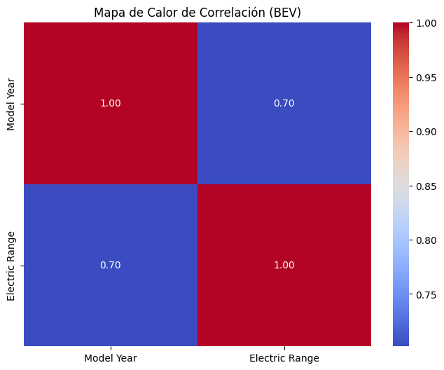

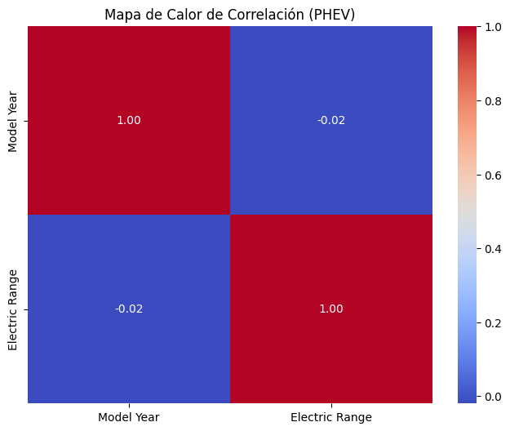

## **1.5 Análisis de concentración geográfica**

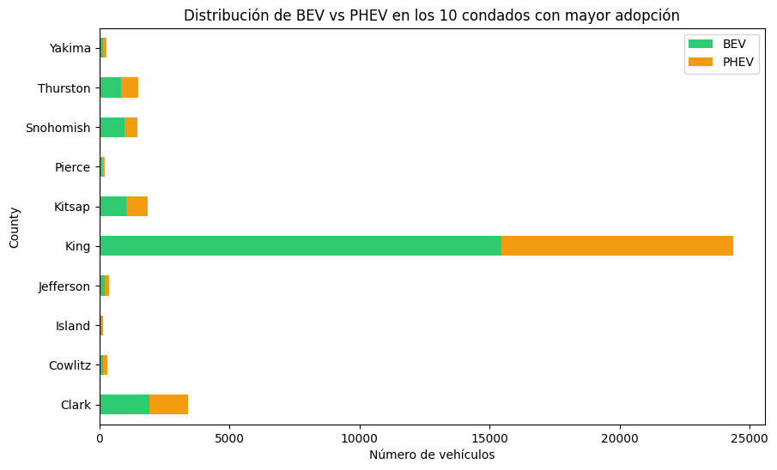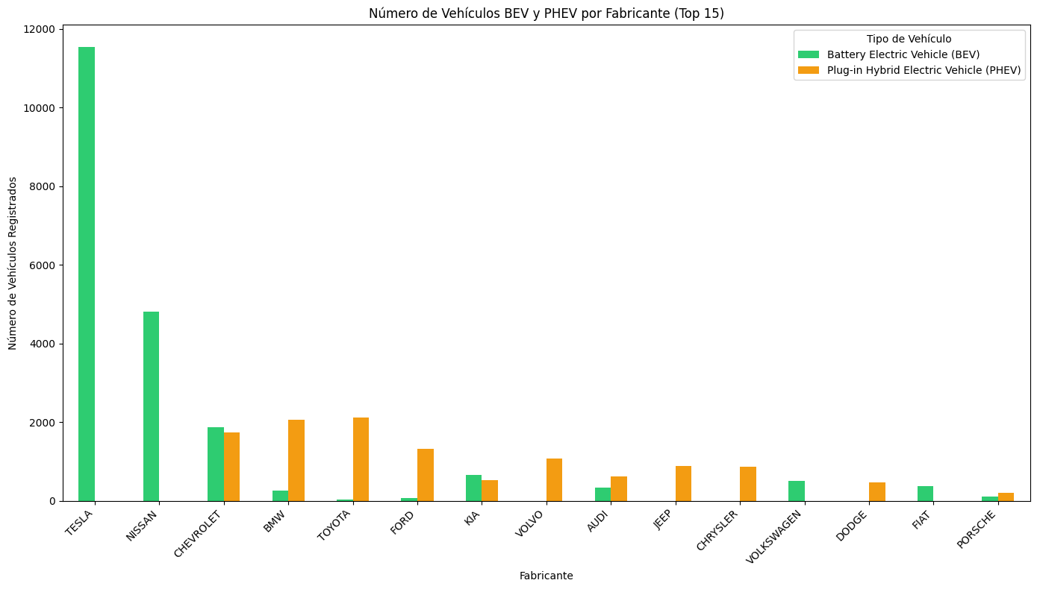

El análisis geográfico revela patrones críticos de adopción de vehículos eléctricos en Washington State, con implicaciones estratégicas significativas para la priorización de mercados objetivo.

### **Distribución por condado**

| **Condado** | **Vehículos** | **% Total WA** | **% BEV** | **% PHEV** |
| --- | --- | --- | --- | --- |
| **King** | **36,962** | **50.54%** | 68.7% | 31.3% |
| Snohomish | 7,685 | 10.51% | 66.0% | 34.0% |
| Pierce | 5,590 | 7.64% | 56.8% | 43.2% |
| Clark | 4,495 | 6.15% | 57.4% | 42.6% |
| Thurston | 3,022 | 4.13% | 56.5% | 43.5% |
| Resto de condados | 15,375 | 21.03% | 57.2% | 42.8% |

**Patrones geográficos identificados:**

* Hiperconcentración urbana: King County, que incluye el área metropolitana de Seattle, concentra más de la mitad del mercado estatal de vehículos eléctricos. Esta concentración es significativamente mayor que la proporción de población del condado respecto al estado (28% población, 50% vehículos eléctricos).
* Cluster metropolitano: Los tres condados principales (King, Snohomish, Pierce) representan el 68.7% del mercado total, formando un cluster geográfico continuo alrededor del área de Seattle-Tacoma-Everett.
* Preferencia tecnológica urbana: King County y Snohomish muestran la mayor preferencia por BEV (>66%), correlacionada con mayor densidad de infraestructura de carga, menores distancias promedio de desplazamiento y mayor conciencia ambiental urbana.
* Balance rural-urbano: Condados más alejados como Spokane y Benton presentan mayor equilibrio BEV/PHEV (aproximadamente 50/50), sugiriendo preocupaciones por autonomía y disponibilidad de carga en áreas menos densamente pobladas.
* Ley de Pareto aplicada: Los 10 condados principales representan el 90.7% del mercado total, evidenciando un patrón de distribución 80/20 típico de mercados en etapas tempranas de adopción tecnológica.

Metodología de análisis geográfico: Se utilizó la función groupby() de Pandas para agregar datos por condado y tipo de vehículo. Se calcularon totales absolutos, porcentajes respecto al total estatal y distribuciones BEV/PHEV por condado. Los resultados se ordenaron por volumen total descendente para identificar concentraciones de mercado. Se calculó la cobertura acumulada para determinar el número mínimo de condados necesarios para alcanzar umbrales críticos de penetración de mercado (70%, 85%, 95%).

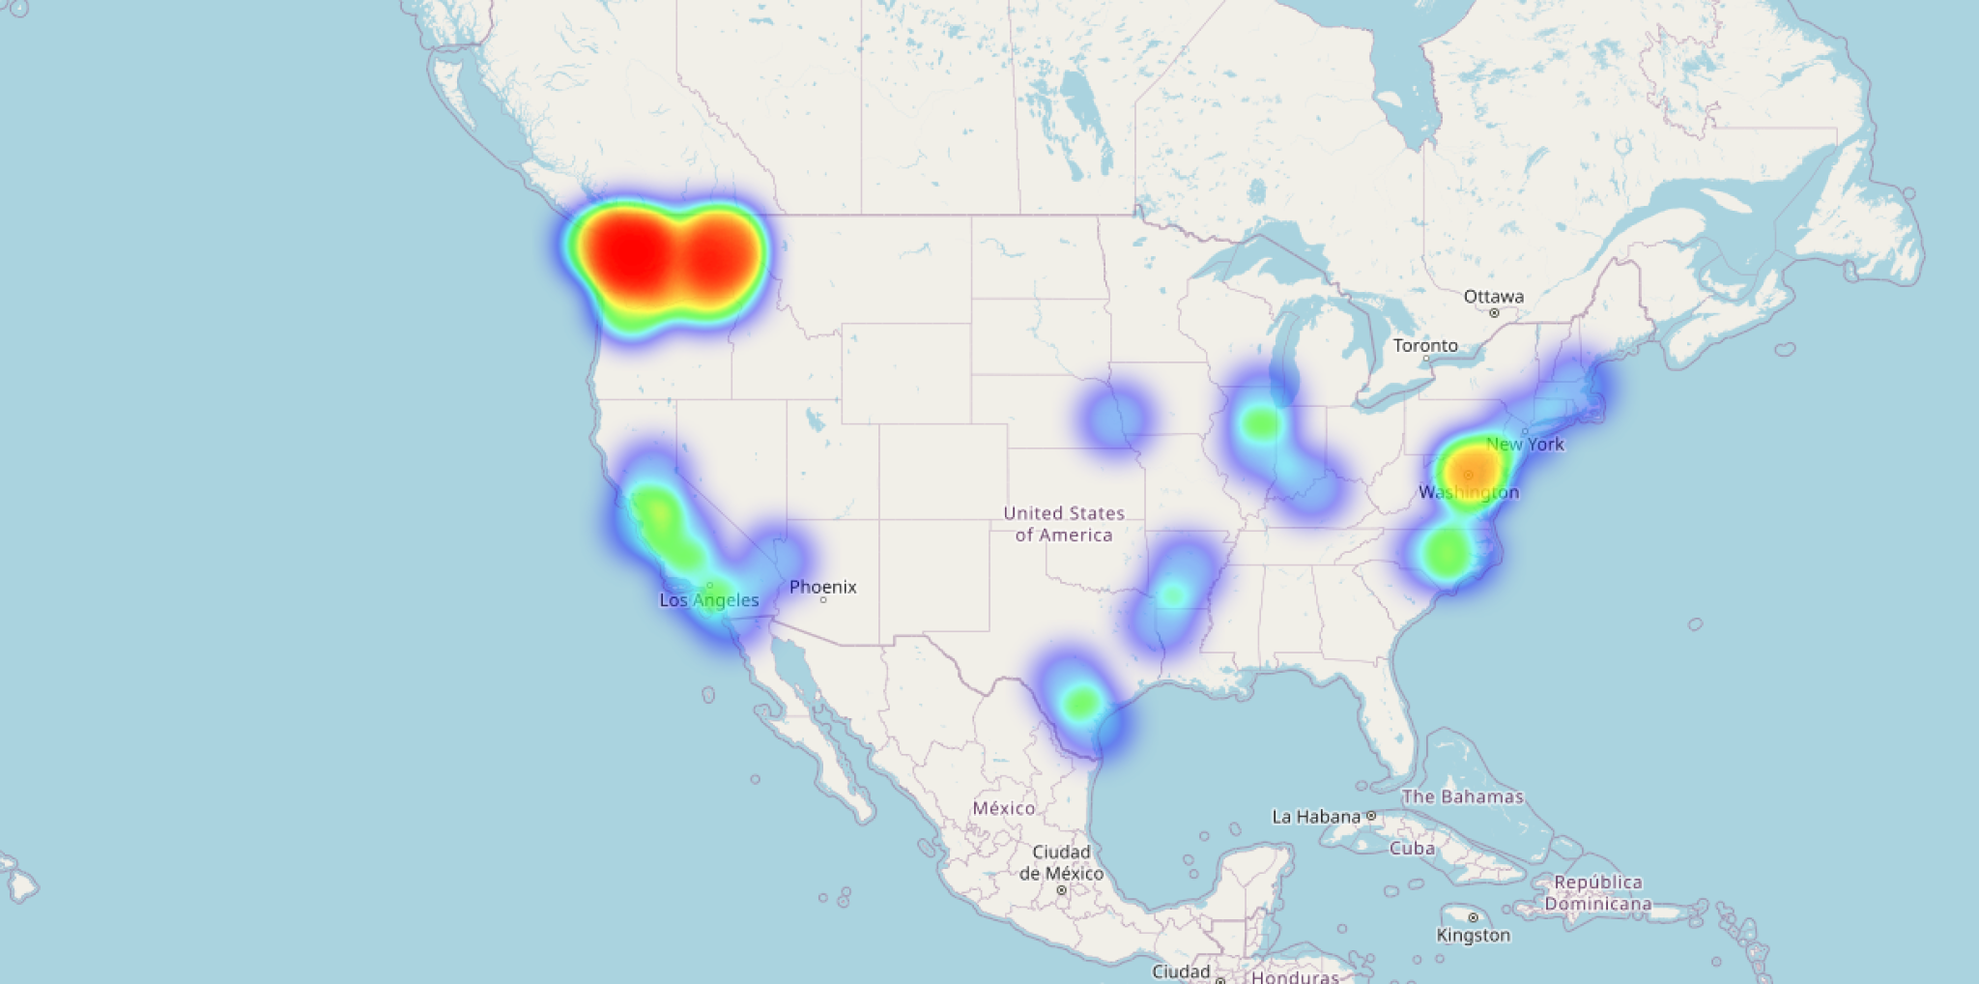

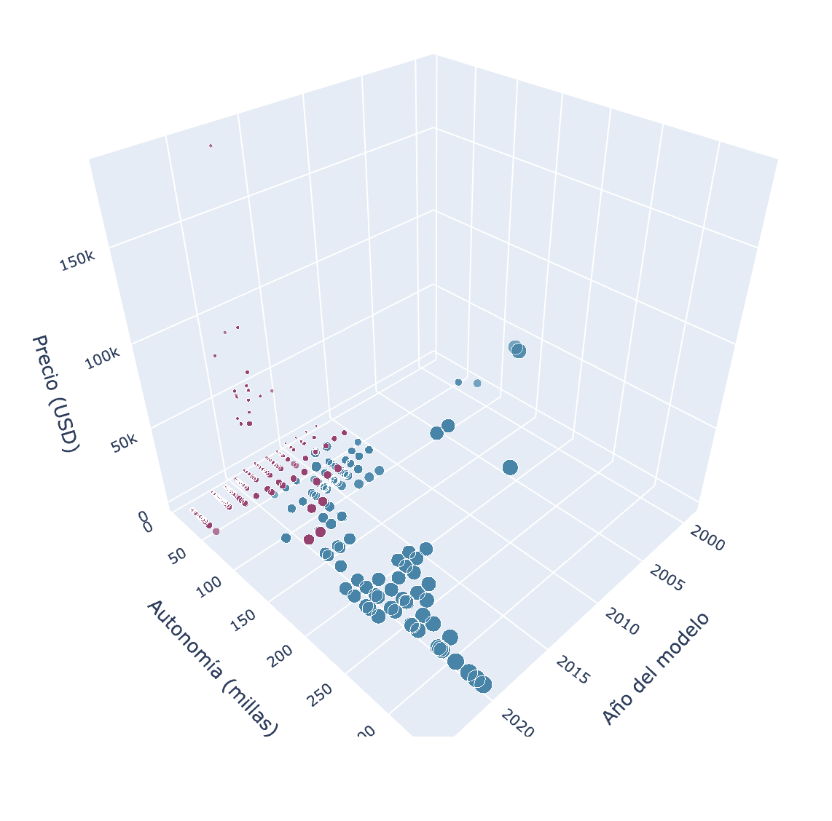

## **1.6 Análisis competitivo del mercado**

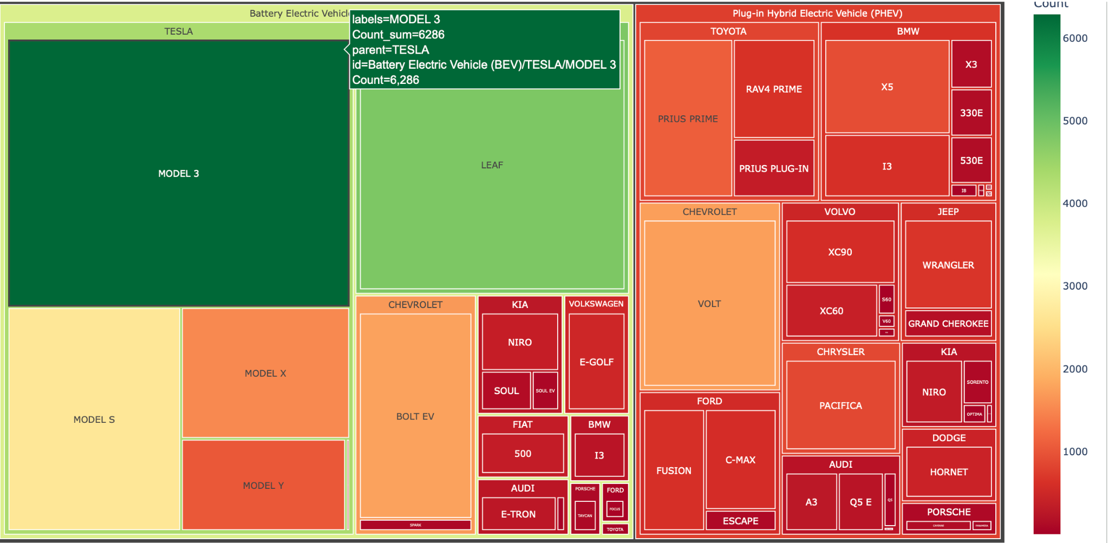

El análisis de la estructura competitiva revela la distribución de cuota de mercado entre fabricantes y proporciona insights sobre oportunidades de posicionamiento estratégico.

| **Fabricante** | **Vehículos** | **Cuota de mercado** |
| --- | --- | --- |
| **TESLA** | **25,534** | **34.92%** |
| NISSAN | 11,152 | 15.25% |
| CHEVROLET | 8,739 | 11.95% |
| TOYOTA | 4,402 | 6.02% |
| BMW | 4,297 | 5.88% |
| FORD | 3,898 | 5.33% |
| Otros fabricantes (20+) | 15,107 | 20.65% |

**Estructura competitiva del mercado:**

* Líder dominante: Tesla controla el 34.9% del mercado, casi el doble que el segundo competidor. Este liderazgo se concentra principalmente en el segmento premium de BEV (Model 3, Model Y, Model S).
* Challenger económico: Nissan (15.2%) lidera el segmento de BEV asequibles con el Leaf, el primer BEV de mercado masivo que estableció el mercado de entrada.
* Competidor dual: Chevrolet (11.9%) compite en ambos segmentos con el Bolt (BEV económico) y Volt (PHEV pionero, descontinuado en 2019).
* Fabricantes tradicionales divididos: Toyota, BMW y Ford están divididos entre estrategias BEV y PHEV, reflejando sus carteras de productos mixtas y enfoques de transición.
* Mercado fragmentado: Después del top 3 (que concentran 62% del mercado), existe una fragmentación significativa con 65% de cuota disponible para competencia entre más de 20 fabricantes, indicando oportunidades para nuevos entrantes con propuesta de valor diferenciada.

# **2. Recomendaciones estratégicas**

## **2.1 Decisión tecnológica: BEV vs PHEV**

**Recomendación principal: Apostar decididamente por tecnología BEV (Battery Electric Vehicle, 100% eléctrico) como estrategia principal de entrada al mercado.**

**Fundamentos cuantitativos de la recomendación:**

* Dominancia de mercado actual: Los BEV representan el 63.9% del mercado total de vehículos eléctricos en Washington State, estableciendo una preferencia clara del consumidor.
* Tendencia de evolución tecnológica: La correlación de Pearson de 0.708 entre año del modelo y autonomía en BEV demuestra mejora continua y sistemática de la tecnología, en contraste con PHEV (r=-0.023) que muestra estancamiento.
* Preferencia en mercado objetivo principal: King County, que representa el 50.5% del mercado estatal, muestra una preferencia del 68.7% por BEV, marcando la pauta del mercado más lucrativo.
* Alineación con políticas estatales: Washington State tiene objetivos legislativos de descarbonización que favorecen vehículos de cero emisiones (BEV) sobre híbridos enchufables (PHEV).
* Dirección de la industria: Los principales fabricantes globales están migrando hacia plataformas BEV puras, indicando que PHEV es una tecnología de transición con horizonte temporal limitado.

### **Estrategia secundaria PHEV (nicho específico)**

Considerar PHEV únicamente para nichos específicos del mercado:

* Zonas rurales con infraestructura de carga limitada (condados como Spokane, Benton, Yakima).
* Clientes con necesidades de autonomía extendida para viajes largos frecuentes entre áreas metropolitanas sin infraestructura de carga rápida.
* Segmento corporativo con flotas mixtas en proceso de transición gradual hacia electrificación completa.

## **2.2 Especificaciones de autonomía propuestas**

Basándose en el análisis de distribución de rangos de autonomía, se propone una estrategia de producto multi-nivel alineada con segmentos naturales del mercado.

### **Nivel 1: Baja Autonomía**

* **Autonomía objetivo: 180-200 millas EPA**
* Segmento de competencia: Competidor directo de Nissan Leaf, Chevrolet Bolt EUV (versión estándar).
* Precio objetivo: 25,000 - 35,000 USD (considerando incentivos federales y estatales).
* Justificación estratégica: Captura el mercado de primera adopción y usuarios urbanos/suburbanos. Esta autonomía cubre las necesidades diarias del 80% de usuarios según estudios de patrones de conducción urbana.

### **Nivel 2: MEdia Autonomía**

* **Autonomía objetivo: 230-250 millas EPA**
* Segmento de competencia: Sweet spot del mercado, competencia directa con Tesla Model 3 Standard Range+, Hyundai Ioniq 5, Kia EV6.
* Precio objetivo: 35,000 - 45,000 USD.
* Justificación estratégica: Este es el rango más demandado del mercado, concentrando el 47.9% de todos los BEV actuales. Elimina la ansiedad de autonomía para la mayoría de usuarios y permite viajes interurbanos sin recargas frecuentes. Representa el equilibrio óptimo entre capacidad de batería, costo y utilidad práctica.

### **Nivel 3: Alta Autonomía**

* **Autonomía objetivo: 300-320 millas EPA**
* Segmento de competencia: Competidor de Tesla Model 3 Long Range, Tesla Model Y Long Range, Hyundai Ioniq 6 Long Range.
* Precio objetivo: 45,000 - 60,000 USD.
* Justificación estratégica: Captura el segmento premium y usuarios con necesidades de autonomía extendida. Los datos muestran que el 13.7% del mercado BEV está en el rango 250-300 millas, y el 5.5% por encima de 300 millas, indicando demanda sostenida en este segmento de alto valor.

### **Recomendación de priorización**

**Lanzar inicialmente con Media Autonomía (230-250 millas). Este rango ofrece:**

* Mejor relación costo-beneficio en desarrollo y producción: Pack de baterías optimizado (aproximadamente 60-75 kWh) que equilibra costo de materiales con autonomía.
* Máxima aceptación de mercado: Casi 50% de preferencia actual demuestra validación del segmento.
* Diferenciación clara versus modelos económicos: Sin alcanzar el precio premium excesivo de modelos de autonomía extendida.

## **2.3 Estrategia geográfica y de distribución**

La estrategia de penetración de mercado debe seguir un enfoque por fases, comenzando por áreas de mayor densidad y preferencia por vehículos eléctricos, expandiéndose gradualmente a mercados secundarios y terciarios.

### **Fase 1: Área metropolitana de Seattle**

**Condados objetivo: King (50.5% del mercado), Snohomish (10.5%), Pierce (7.6%)**

* Cobertura de mercado: 68.7% del mercado total de Washington State
* Ventajas estratégicas: Mayor infraestructura de carga, preferencia demostrada por BEV (68.7% en King County), mayor poder adquisitivo, conciencia ambiental elevada, concentración de early adopters tecnológicos.
* Requerimientos de infraestructura: Mínimo 3-4 concesionarios/puntos de venta en Seattle metro (King), 1-2 en Everett (Snohomish), 1-2 en Tacoma (Pierce).
* Red de servicio postventa: Establecer centros de servicio certificados con técnicos especializados en propulsión eléctrica en cada condado principal.

### **Fase 2: Ciudades medianas y área de expansión**

**Condados objetivo: Clark (6.1%), Thurston (4.1%), Kitsap (3.8%), Whatcom (2.8%)**

* Cobertura adicional: +16.8% del mercado (85.5% acumulado)
* Características: Ciudades medianas (Vancouver, Olympia, Bremerton, Bellingham), mezcla urbano-rural, mayor sensibilidad al precio que King County.
* Timing: Expansión 12-18 meses después del lanzamiento en Fase 1, una vez validado el modelo de negocio.
* Enfoque: Modelo híbrido de distribución con concesionarios físicos complementados por experiencia digital de configuración y compra.

### **Fase 3: Resto del estado**

**Condados objetivo: Spokane (2.6%), Benton, Yakima, resto del estado**

* Cobertura adicional: +9.3% del mercado (95%+ acumulado)
* Características: Áreas rurales y semi-rurales, mayor necesidad de autonomía extendida, menor infraestructura de carga, mayor equilibrio BEV/PHEV.
* Timing: Expansión 24-36 meses después del lanzamiento inicial, una vez consolidadas Fases 1 y 2.
* Consideración especial: En áreas rurales, considerar la introducción de versión PHEV de nicho para clientes con preocupaciones específicas de autonomía.